Проект
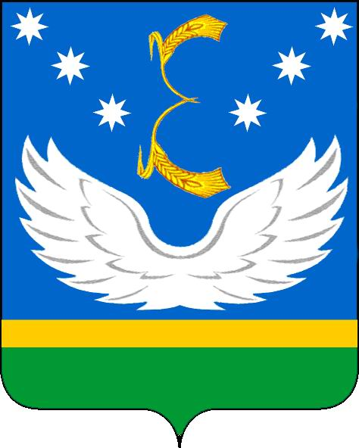

СОВЕТ
МУНИЦИПАЛЬНОГО ОБРАЗОВАНИЯ
КРЫЛОВСКИЙ РАЙОН
ШЕСТОГО СОЗЫВА

РЕШЕНИЕ

от 21.05.2020 № 337
ст-ца Крыловская

О назначении публичных слушаний
по годовому отчету об исполнении бюджета
муниципального образования Крыловский район
за 2019 год

В соответствии со статьей 17 Устава муниципального образования Крыловский район, принятого решением Совета муниципального образования Крыловский район от 25 октября 2018 года № 227, решением Совета муниципального образования Крыловский район от 21 марта 2019 года № 254 «Об утверждении Положения о порядке организации и проведения публичных слушаний по проекту бюджета муниципального образования Крыловский район и годовому отчету об исполнении бюджета муниципального образования Крыловский район», в целях обеспечения принципа прозрачности (открытости) бюджетной системы Российской Федерации, Совет муниципального образования Крыловский район решил:
- Назначить публичные слушания по годовому отчету об исполнении бюджета муниципального образования Крыловский район за 2019 год (далее - публичные слушания) на 5 июня 2020 года, в 16-30 часов в большом зале администрации муниципального образования Крыловский район.
- Утвердить состав организационного комитета по подготовке и проведению публичных слушаний по годовому отчету об исполнении бюджета муниципального образования Крыловский район за 2019 год (приложение № 1).
- Утвердить порядок учета предложений и участия граждан в обсуждении годового отчета об исполнении бюджета муниципального образования Крыловский район за 2019 год (приложение № 2).
- Контроль за выполнением решения возложить на постоянную комиссию Совета муниципального образования Крыловский район по вопросам финансово-бюджетной и налоговой политики.
- Решение вступает в силу со дня официального обнародования.

Заместитель председателя Совета
муниципального образования
Крыловский район А.А. Фомин

Глава муниципального образования
Крыловский район В.Г. Демиров

ПРИЛОЖЕНИЕ № 1

УТВЕРЖДЕН
решением Совета
муниципального образования
Крыловский район
от 21.05.2020 № 337

СОСТАВ
организационного комитета по подготовке и проведению
публичных слушаний по годовому отчету об исполнении бюджета муниципального образования Крыловский район за 2019 год

Дзюба  Наталья Ивановна | заместитель главы муниципального образования (вопросы финансов, бюджета и контроля), начальник финансового управления, председа-тель оргкомитета
Токмак  Юрий Викторович | председатель Совета муниципального образования, председатель постоянной комиссии Совета по финансово-бюджетной и налоговой политике муниципального образования Кры-ловский район, заместитель председателя оргкомитета
Баева  Амалия Сергеевна | заместитель начальника финансового управления, начальник бюджетного отдела, секретарь

Члены оргкомитета:

Завиркин  Сергей Николаевич | заместитель главы муниципального образования (вопросы строительства, ЖКХ, транспорта и связи), начальник управления по благоустройству и архитектуре;
Калашников  Сергей Александрович | заместитель главы муниципального  образования, управляющий делами;
Василенко  Николай Иванович | исполняющий обязанности заместителя главы муниципального образования (вопросы АПК);
Емельянов  Дмитрий Олегович | заместитель главы муниципального образования (вопросы социального развития);
Кулаков  Владимир Николаевич | председатель постоянной комиссии Совета по вопросам законности, правопорядка и правовой защиты граждан

Заместитель главы
муниципального образования
(вопросы финансов, бюджета и контроля),
начальник финансового управления Н.И. Дзюба

ПРИЛОЖЕНИЕ № 2

УТВЕРЖДЕН
решением Совета
муниципального образования
Крыловский район
от 21.05.2020 № 337

ПОРЯДОК
учета предложений и участия граждан в обсуждении
годового отчета об исполнении бюджета
муниципального образования Крыловский район
за 2019 год

1. Население муниципального образования Крыловский район со дня обнародования годового отчета об исполнении бюджета муниципального образования Крыловский район вправе участвовать в его обсуждении в следующих формах:
1) проведения собраний граждан по месту жительства;
2) массового обсуждения годового отчета об исполнении бюджета муниципального образования Крыловский район за 2019 год в порядке, предусмотренном настоящим Порядком учета предложений и участия граждан в обсуждении годового отчета об исполнении бюджета муниципального образования Крыловский район за 2019 год;
3) участия в проведении публичных слушаний по годовому отчету об исполнении бюджета муниципального образования Крыловский район;
4) в иных формах, не противоречащих действующему законодательству.
2. Предложения о дополнениях и (или) изменениях по обнародованному годовому отчету об исполнении бюджета муниципального образования Крыловский район (далее - предложения), выдвинутые населением на публичных слушаниях, указываются в итоговом документе публичных слушаний, который передается в организационный комитет по подготовке и проведению публичных слушаний по годовому отчету об исполнении бюджета муниципального образования Крыловский район за 2019 год (далее - оргкомитет), где учитываются как предложения, дополнения, либо изменения по годовому отчету об исполнении бюджета муниципального образования Крыловский район.
3. Предложения населения к обнародованному годовому отчету об исполнении бюджета муниципального образования Крыловский район могут вноситься в течение 8 рабочих дней со дня его обнародования в оргкомитет и рассматриваются им в соответствии с настоящим Порядком.
4. Внесенные предложения регистрируются секретарем оргкомитета. Предложения о дополнениях и (или) изменениях по обнародованному годовому отчету об исполнении бюджета муниципального образования Крыловский район вносятся в оргкомитет только в письменной форме.
5. Предложения должны соответствовать Конституции Российской Федерации, федеральному законодательству, законодательству Краснодарского края, Уставу муниципального образования Крыловский район и муниципальным правовым актам.
6. Предложения должны соответствовать следующим требованиям:
1) должны обеспечивать однозначное толкование положений годового отчета об исполнении бюджета муниципального образования Крыловский район;
2) не допускать противоречие либо несогласованность с иными положениями годового отчета об исполнении бюджета муниципального образования Крыловский район.
7. Предложения, внесенные с нарушением требований и сроков, предусмотренных настоящим Порядком, по решению оргкомитета могут быть оставлены без рассмотрения.
8. По итогам изучения, анализа и обобщения внесенных предложений оргкомитет составляет заключение.
9. Заключение оргкомитета на внесенные предложения должно содержать следующие положения:
1) общее количество поступивших предложений;
2) количество поступивших предложений, оставленных в соответствии с настоящим Порядком без рассмотрения;
3) отклоненные предложения ввиду несоответствия требованиям, предъявляемым настоящим Порядком;
4) предложения, рекомендуемые оргкомитетом к отклонению;
5) предложения, рекомендуемые оргкомитетом для внесения в текст годового отчета об исполнении бюджета муниципального образования Крыловский район.
10. Оргкомитет представляет в Совет муниципального образования Крыловский район свое заключение и материалы деятельности оргкомитета с приложением всех поступивших предложений.
11. Перед решением вопроса о принятии (включении в текст годового отчета об исполнении бюджета муниципального образования Крыловский район) или отклонении предложений Совет муниципального образования Крыловский район в соответствии с регламентом заслушивает доклад председателя оргкомитета, либо уполномоченного члена оргкомитета о деятельности оргкомитета.
12. Итоги рассмотрения поступивших предложений с обязательным содержанием принятых (включенных в бюджет муниципального образования Крыловский район) предложений подлежат официальному обнародованию.

Заместитель главы
муниципального образования
(вопросы финансов, бюджета и контроля),
начальник финансового управления Н.И. Дзюба

